**На пляже**

Вашу свадьбу на острове Бали мы можем провести на белоснежном пляже Нуса-Дуа. Здесь красота тропической природы соединется с инфраструктурой. Это важно, если вы заботитесь о собственном комфорте и удобстве ваших гостей. Особенно важно, если в кругу приглашенных будут маленькие или пожилые люди.

|  |
| --- |
| Свадебная церемония на пляже включает: |
| * Аренда места * Беседка у океана для церемонии * Церемония с англоговорящим священником или русским ведущим (на выбор) * Столик регистрации с подушечкой для колец * Символический дизайнерский сертификат * Букет невесты, бутоньерка жениха * Цветочный дождь * Оформление места церемонии * Комната для предсвадебных сборов * Бар под тентом с саунд системой * Качели * Организаторские услуги: обсуждение деталей, подготовка, предварительная встреча на Бали, сопровождение на церемонии, координация процесса |

|  |
| --- |
| Дополнительно вы можете заказать: |
| * Трансфер * Макияж и прическа невесты * Фотограф * Видеооператор * Музыкальное сопровождение: группа балийских музыкантов или скрипка * Свадебный торт * Охлажденное шампанское или лимонад с бокалами * Стулья для гостей * Фуршет из легких закусок и фруктов * Букеты подружкам невесты |

Мы воплотим вашу мечту о свадьбе на Бали в реальность!

# На яхте

Путешествие на яхте подарит невероятное ощущение счастья и единения с океаном.

Вы можете сформировать свой уникальный маршрут и посетить такие места, куда невозможно добраться транспортом.

На ваш выбор мы предлагаем яхты на острове Бали:

[**ANEECHA**](http://www.bali-event.ru/news/aneecha.html)

[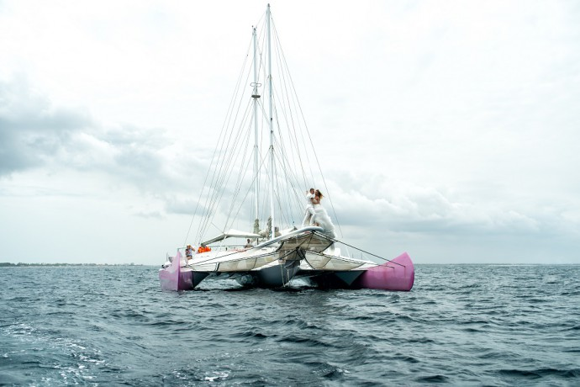](http://www.bali-event.ru/news/aneecha.html)

[**DRAGOON**](http://www.bali-event.ru/news/dragon.html)

[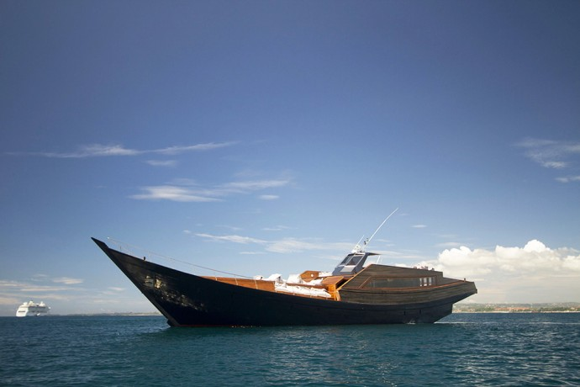](http://www.bali-event.ru/news/dragon.html)

Свадебную церемонию можно провести как на борту в открытом океане, так и на соседнем с Бали острове Лембонган, куда причаливают яхты.

Подробнее о [**свадьбе на острове Лембонган**](http://www.bali-event.ru/news/lembongan.html)

**На утесе**

Свадьба на Бали на утесе - интересное решение, если вы планируете торжество для двоих или пригласить самых близких людей. С высоты утеса открывается потрясающий вид на океан.

После церемонии вы можете спуститься на пляж для фотосессии в лучах заката, а после отправиться на [романтический ужин](http://www.bali-event.ru/romantic_dinner).

|  |
| --- |
| Свадебная церемония на утесе включает: |
| * Аренда утеса * Церемония с англоговорящим священником или русским ведущим (на выбор) * Столик регистрации с подушечкой для колец * Дизайнерский символический сертификат * Букет невесты, бутоньерка жениха * Цветочный дождь * Оформление места проведения церемонии * Организаторские услуги: обсуждение деталей, подготовка, предварительная встреча на Бали, сопровождение на церемонии, координация процесса |

|  |
| --- |
| Дополнительно вы можете заказать: |
| * Трансфер * Макияж и прическа невесты * Фотограф * Видеооператор * Музыкальное сопровождение: группа балийских музыкантов или скрипка * Свадебный торт * Охлажденное шампанское или лимонад с бокалами * Стулья для гостей * Фуршет из легких закусок и фруктов * Букеты подружкам невесты |

Поделитесь с нами вашими идеями и желаниями - как бы вы хотели чтобы выглядела ваша свадьба на Бали? Мы воплотим вашу мечту в реальность!

Стоимость свадебной церемонии зависит от необходимых услуг.

**В Убуде**

Убуд - уникальный курорт в центре острова Бали. Это холмы, покрытые тропическими джунглями, изумрудные рисовые поля, горные реки. Здесь красота природы сочетается с богатой культурой, искусством и архитектурой.

Вашу свадебную церемонию на Бали мы можем провести в одном из лучших мест Убуда на бассейне.

|  |
| --- |
| Свадебная церемония включает: |
| * Комната для предсвадебных сборов * Профессиональный стилист с выездом: макияж и прическа невесты * Площадка на бассейне с видом на тропические джунгли * Декорации: оформление места церемонии цветами и свечами * Букет невесты * Столик-алтарь c подушечкой для колец * Церемония со священником * Цветочный дождь * Дизайнерский символический сертификат * Шампанское для молодоженов * Свадебный торт * Услуги русского координатора (предварительная встреча и обсуждение деталей, сопровождение на церемонии) * Стулья для гостей (5 штук) * Приветственные напитки * Романтический ужин для двоих в беседке |

Чтобы уточнить стоимость - напишите нам..

